**ПРАВИТЕЛЬСТВО РОССИЙСКОЙ ФЕДЕРАЦИИ**

**ФЕДЕРАЛЬНОЕ ГОСУДАРСТВЕННОЕ АВТОНОМНОЕ**

**ОБРАЗОВАТЕЛЬНОЕ УЧРЕЖДЕНИЕ ВЫСШЕГО ОБРАЗОВАНИЯ**

**НАЦИОНАЛЬНЫЙ ИССЛЕДОВАТЕЛЬСКИЙ УНИВЕРСИТЕТ**

**«ВЫСШАЯ ШКОЛА ЭКОНОМИКИ»**

Факультет компьютерных наук

Образовательная программа «Программная инженерия»

|  |  |  |
| --- | --- | --- |
| СОГЛАСОВАНО  Приглашенный преподаватель  базовой кафедры ПАО Сбербанк факультета компьютерных наук  _______________ А.И. Калинин  «__» ________________2025 г. |  | УТВЕРЖДЕНО  Академический руководитель образовательной программы «Программная инженерия»  старший преподаватель департамента программной инженерии  ______________ Н.А. Павлочев  «___» ________________2025 г. |

|  |  |  |  |  |  |  |  |  |  |  |  |  |
| --- | --- | --- | --- | --- | --- | --- | --- | --- | --- | --- | --- | --- |
| |  |  | | --- | --- | | Подп. и дата |  | | Инв. № дубл. |  | | Взам. Инв. № |  | | Подп. и дата |  | | Инв. № подл. |  | | **ПРИЛОЖЕНИЕ ДЛЯ СОЗДАНИЯ ПЕШЕХОДНЫХ МАРШРУТОВ**  **Техническое задание**  **ЛИСТ УТВЕРЖДЕНИЯ**  **RU.17701729.05.06-01 ТЗ 03-1-ЛУ**  Исполнитель:  Студент группы БПИ224  _____________ / Ю.Е. Кухтина /  «___» _________________2025 г. | |
|  |  |

УТВЕРЖДЕН

RU.17701729.05.06-01 ТЗ 03-1-ЛУ

|  |  |
| --- | --- |
| Подп. и дата |  |
| Инв. № дубл. |  |
| Взам. инв. № |  |
| Подп. и дата |  |
| Инв. № подл |  |

**ПРИЛОЖЕНИЕ ДЛЯ СОЗДАНИЯ ПЕШЕХОДНЫХ МАРШРУТОВ**

**Техническое задание**

**RU.17701729.05.06-01 ТЗ 03-1**

**Листов 31**

**АННОТАЦИЯ**

Техническое задание – основной документ, оговаривающий набор требований и порядок создания программного продукта, в соответствии с которым производится разработка программы, ее тестирование и приемка.

Настоящее Техническое задание на разработку «Приложение для создания пешеходных маршрутов» содержит следующие разделы: «Введение», «Основание для разработки», «Назначение разработки», «Требования к программе», «Требования к программным документам», «Технико-экономические показатели», «Стадии и этапы разработки», «Порядок контроля и приемки» и приложения[7].

В разделе «Введение» указано наименование и краткая характеристика области применения программы.

В разделе «Основания для разработки» указаны документы, на основании которых ведется разработка, а также наименование темы разработки.

В разделе «Назначение разработки» указано функциональное и эксплуатационное назначение программного продукта.

Раздел «Требования к программе» содержит основные требования к функциональным характеристикам, надежности, условиям эксплуатации, составу и параметрам технических средств, информационной и программной совместимости, маркировке и упаковке, транспортированию и хранению.

Раздел «Требования к программным документам» содержит предварительный состав программной документации и специальные требования к ней.

Раздел «Технико-экономические показатели» описывает ориентировочную экономическую эффективность, предполагаемую годовую потребность, а также экономические преимущества разработки по сравнению с аналогами.

Раздел «Стадии и этапы разработки» содержит стадии и этапы разработки, их содержание и сроки, а также указывает лица, ответственные за их выполнение.

В разделе «Порядок контроля и приемки» указаны общие требования к приемке работы, а также зафиксированы все допустимые при этом виды испытаний.

Настоящий документ разработан в соответствии с требованиями:

1. ГОСТ 19.101-77[1]: Виды программ и программных документов.
2. ГОСТ 19.102-77[2]: Стадии разработки.
3. ГОСТ 19.103-77[3]: Обозначения программ и программных документов.
4. ГОСТ 19.104-78[4]: Основные надписи.
5. ГОСТ 19.105-78[5]: Общие требования к программным документам.
6. ГОСТ 19.106-78[6]: Требования к программным документам, выполненным печатным способом.
7. ГОСТ 19.201-78[7]: Техническое задание. Требования к содержанию и оформлению.
8. ГОСТ 19.602-78[12]: Правила дублирования, учета и хранения программных документов, выполненных печатным способом.
9. Изменения к настоящему техническому заданию должны быть оформлены согласно ГОСТ 19.603-78[13] и ГОСТ 19.604-78[14].

СОДЕРЖАНИЕ

1. ВВЕДЕНИЕ 6

1.1. Наименование программы 6

1.2. Краткая характеристика области применения программы 6

2. ОСНОВАНИЯ ДЛЯ РАЗРАБОТКИ 7

2.1. Документ(ы), на основании которых ведется разработка 7

2.2. Наименование темы разработки 7

3. НАЗНАЧЕНИЕ РАЗРАБОТКИ 8

3.1. Функциональное назначение 8

3.2. Эксплуатационное назначение 8

4. ТРЕБОВАНИЯ К ПРОГРАММЕ 9

4.1. Требования к функциональным характеристикам 9

4.1.1. Требования к составу выполняемых функций 9

4.1.2. Требования к организации входных данных 10

4.1.3. Требования к организации выходных данных 11

4.1.4. Требования к временным характеристикам 11

4.1.5. Требования к интерфейсу 11

4.2. Требования к надежности 12

4.3. Условия эксплуатации 12

4.3.1 Климатические условия эксплуатации 12

4.3.2 Требования к видам обслуживания 12

4.3.3 Требования к численности и квалификации персонала 12

4.4. Требования к составу и параметрам технических средств 12

4.5 Требования к информационной и программной совместимости 13

4.5.1. Требования к информационным структурам и методам решения 13

4.5.2. Требования к программным средствам, используемым программой 13

4.5.3. Требования к исходным кодам и языкам программирования 13

4.5.4. Требования к защите информации и программы 13

4.6 Требования к маркировке и упаковке 13

4.7. Требования к транспортированию и хранению 13

5. ТРЕБОВАНИЯ К ПРОГРАММНОЙ ДОКУМЕНТАЦИИ 15

5.1. Состав программной документации 15

5.2. Специальные требования к программной документации 15

6. ТЕХНИКО-ЭКОНОМИЧЕСКИЕ ПОКАЗАТЕЛИ 16

6.1. Ориентировочная экономическая эффективность 16

6.2. Предполагаемая годовая потребность 16

6.3. Экономические преимущества разработки по сравнению с отечественными и зарубежными аналогами 16

7. СТАДИИ И ЭТАПЫ РАЗРАБОТКИ 18

7.1. Стадии разработки, этапы и содержание работ 18

7.2. Сроки разработки и исполнители 20

8. ПОРЯДОК КОНТРОЛЯ И ПРИЁМКИ 21

8.1. Виды испытаний 21

8.2. Общие требования к приемке работы 21

ПРИЛОЖЕНИЕ 1 СПИСОК ИСПОЛЬЗУЕМОЙ ЛИТЕРАТУРЫ 22

ПРИЛОЖЕНИЕ 2. ССЫЛКИ НА АНАЛОГИ 24

ПРИЛОЖЕНИЕ 3. МАКЕТЫ СТРАНИЦ 25

ПРИЛОЖЕНИЕ 4. ТЕРМИНОЛОГИЯ 30

1. ВВЕДЕНИЕ

1.1. Наименование программы

Наименование программы – «Приложение для создания пешеходных маршрутов».

Наименование программы на английском языке – «Application for Creating Walking Routes».

Краткое наименование программы – «Пойдём Daily».

1.2. Краткая характеристика области применения программы

Программа «Пойдём Daily» представляет собой Android-приложение, предназначенное для создания, выбора и прохождения пешеходных маршрутов. Пользователи могут сортировать и фильтровать маршруты, а также добавлять понравившиеся в избранное.

2. ОСНОВАНИЯ ДЛЯ РАЗРАБОТКИ

2.1. Документ(ы), на основании которых ведется разработка

Разработка ведётся на основании учебного плана подготовки бакалавров по направлению 09.03.04 «Программная инженерия» и утвержденной академическим руководителем программы темы курсового проекта.

2.2. Наименование темы разработки

Наименование темы разработки: «Приложение для создания пешеходных маршрутов». Условное обозначение темы разработки – «Пойдём Daily».

3. НАЗНАЧЕНИЕ РАЗРАБОТКИ

3.1. Функциональное назначение

Приложение для создания и обмена пешеходными маршрутами предназначено для помощи пользователям в планировании и организации прогулок. Основные функции приложения включают:

* Создание маршрутов. Пользователи могут создавать маршруты, добавлять в них важные точки и сохранять их в черновик для дальнейшего редактирования или публикации.
* Поиск маршрутов. Реализована система поиска с использованием фильтров и сортировки, что позволяет находить маршруты, соответствующие заданным критериям и предпочтениям.
* Прохождение маршрутов [см. Приложение 4]. Пользователи могут ставить маршруты на паузу, чтобы продолжить прогулку позже, не теряя прогресса.
* Сохранение маршрутов. У пользователей есть возможность добавлять понравившиеся маршруты в избранное для быстрого доступа в будущем.

Приложение ориентировано исключительно на пешие маршруты, предоставляя инструмент для планирования прогулок и исследования новых мест.

3.2. Эксплуатационное назначение

Основными конечными пользователями продукта являются люди, которые интересуются прогулками и исследованием новых мест. Приложение предоставляет инструменты для планирования маршрутов, сохранения их для последующего использования, а также поиска и обмена маршрутами с другими пользователями.

Приложение ориентировано на улучшение качества прогулок, позволяя пользователям находить интересные маршруты, возвращаться к ранее сохранённым вариантам и делиться своими находками.

4. ТРЕБОВАНИЯ К ПРОГРАММЕ

4.1. Требования к функциональным характеристикам

4.1.1. Требования к составу выполняемых функций

1. Основные функции

1.1. Создать маршрут, проходящий через несколько точек, используя интерактивную карту

1.2. Добавить название, описание маршрута, а также другую информацию о маршруте, которая может быть использована для фильтрации маршрутов по какому-либо признаку

1.3. Сохранить маршрут в черновики и в дальнейшем редактировать его

1.4. Опубликовать маршрут для других пользователей

1.5. Просматривать маршруты на главной странице

1.6. Искать маршруты по названию на главной странице

1.7. Фильтровать маршруты на главной странице по следующим признакам:

* Природный
* Культурно-исторический
* У метро
* Кафе по пути

1.8. Сортировать маршруты на главной странице, используя следующие параметры:

* Протяжённость маршрута (сначала показывать длинные/короткие)
* Близость к пользователю
* Рейтинг

1.9. Просматривать карточку маршрута, включающую:

* Название
* Описание
* Начальную и конечную точки
* Рейтинг
* Отзывы
* Фото маршрута
* Карта маршрута
* Протяжённость и длительность

1.10. Добавить маршрут в избранное

1.11. Проходить маршрут, итеративно продвигаясь по точкам маршрута от начальной к конечной

1.12. Поставить маршрут на паузу и продолжить прохождение позже

1.13. Просматривать разделы «Пройденные маршруты» и «Избранное» в профиле

1.14. Просматривать и переключаться с помощью нижнего меню среди основных страниц: «Профиль», «Главная», «Мои маршруты»

1.15. Просматривать созданные маршруты в разделе «Мои маршруты» и черновики, если они есть

1.16. Просматривать незавершенные маршруты в подразделе на главной странице, если они есть

2. Основные разделы приложения

* Главная
* Профиль
* Мои маршруты
* Избранное
* Пройденные маршруты
* Незавершенные маршруты

4.1.2. Требования к организации входных данных

1. Действия, совершаемые пользователем в приложении.

1.1. Основное

1.1.1 Каждое действие пользователя должно быть обработано приложением в соответствии с его типом и контекстом использования.

1.2. Нажатия на виртуальные кнопки

1.2.1. Приложение должно реагировать на нажатия пользователя на виртуальные кнопки, отображаемые на экране устройства.

1.2.2. Каждая кнопка должна иметь определенную функциональность, которая должна быть корректно реализована в соответствии с функциональными требованиями к приложению, описанными в пункте 4.1.1.

1.3. Листание текста

1.3.1. Приложение должно поддерживать возможность листания текста на экране устройства, если это необходимо для просмотра больших объемов информации или элементов интерфейса, таких как списки или карточки.

1.4. Ввод текста, чисел, добавление фотографий

1.4.1. Ввод текста и чисел должен осуществляться с помощью виртуальной клавиатуры

1.4.2. Добавление фотографий должно быть доступно из галереи устройства

1.5. Взаимодействие с картами

1.5.1. Приложение должно поддерживать возможность поставить последовательно точки на карте

2. Данные, полученные от API бэкенда

2.1. Информация должна быть получена через RESTful API, обеспечивающий стандартизированный доступ к данным приложения. Все запросы к API должны соответствовать протоколу HTTP.

3. Данные, полученные от API Яндекс карты

3.1. Информация должна быть получена через RESTful API, обеспечивающий стандартизированный доступ к данным приложения. Все запросы к API должны соответствовать протоколу HTTP.

4.1.3. Требования к организации выходных данных

Требования к организации выходных данных описаны в пункте 4.1.5. Требования к

интерфейсу.

4.1.4. Требования к временным характеристикам

Требования к временным характеристикам программы не предъявляются.

4.1.5. Требования к интерфейсу

Программа реализует простой, понятный и эффективный интерфейс с пользователем. Интерфейс должен корректно отображаться на дисплеях смартфонов с любым разрешением экрана.

1. Интерфейс должен воспроизводить функционал из п. 4.1.1.
2. Внизу каждой страницы расположена панель, на которой расположены кнопки для перехода в разделы «Главная», «Мои маршруты», «Профиль»
3. Интерфейс должен соответствовать макетам, представленным в Приложении 3 к техническому заданию.

4.2. Требования к надежности

Приложение не должно аварийно завершаться при любом наборе входных данных. Программа не должна давать сбой при некорректных действиях пользователя.

4.3. Условия эксплуатации

4.3.1 Климатические условия эксплуатации

Климатические условия эксплуатации, при которых должна обеспечиваться корректная работа программы, должны соответствовать требованиям, предъявляемым к техническим средствам, реализующим данный программный продукт.

4.3.2 Требования к видам обслуживания

В случае возникновения непредвиденного сбоя в работе программы пользователь может обратиться к разработчикам, отправив письмо на адрес электронной почты, указанный на странице проекта в GitHub. В сообщении важно подробно описать обнаруженные проблемы.

4.3.3 Требования к численности и квалификации персонала

Для работы с приложением достаточно одного человека, обладающего навыком работы с смартфоном с операционной системой Android версии 7.0 и выше, а также навыком скачивать и устанавливать приложения.

Специальных требований к квалификации не предъявляется.

4.4. Требования к составу и параметрам технических средств

Для надежной и бесперебойной работы программы требуется следующий состав технических средств:

* Мобильное устройство с возможностью использования операционной системы Android, оснащенное 64-разрядным (x64) процессором и камерой
* 100мб оперативной памяти (ОЗУ) или больше
* 500мб свободного места на внутреннем накопителе или больше
* Стабильное подключение к сети интернет

4.5 Требования к информационной и программной совместимости

4.5.1. Требования к информационным структурам и методам решения

Требования к информационным структурам и методам решения не предъявляются.

4.5.2. Требования к программным средствам, используемым программой

Для корректной работы программы на устройстве должна быть установлена операционная система Android версии 7 и выше. Во время использования приложения должно быть стабильное подключение к сети интернет. У приложения должен быть доступ к использованию сети интернет, камеры, галереи и геолокации пользователя.

4.5.3. Требования к исходным кодам и языкам программирования

Исходные коды программы должны быть реализованы на языке Kotlin [15] с использованием набора инструментов Jetpack Compose для создания UI. Android Studio будет использована как основная среда разработки для фронтенд-части приложения.

4.5.4. Требования к защите информации и программы

Требования к защите информации и программ не предъявляются.

4.6 Требования к маркировке и упаковке

Программа распространяется в виде электронного пакета, содержащего программную документацию, приложение (исполняемые файлы и прочие необходимые для работы файлы, в том числе файлы с исходным кодом) и презентацию проекта. Специальных требований к маркировке и упаковке не предъявляется.

4.7. Требования к транспортированию и хранению

Транспортировка программного продукта должна осуществляться без нарушения полноты комплекта, предоставленного разработчиком изначально.

5. ТРЕБОВАНИЯ К ПРОГРАММНОЙ ДОКУМЕНТАЦИИ

5.1. Состав программной документации

1. Приложение для создания пешеходных маршрутов. Техническое задание (ГОСТ 19.201-78[7]).
2. Приложение для создания пешеходных маршрутов. Пояснительная записка (ГОСТ 19.404-79[10]).
3. Приложение для создания пешеходных маршрутов. Программа и методика испытаний (ГОСТ 19.301-79[8]).
4. Приложение для создания пешеходных маршрутов. Текст программы (ГОСТ 19.401-78[9]).
5. Приложение для создания пешеходных маршрутов. Руководство оператора (ГОСТ 19.505-79[11]).

5.2. Специальные требования к программной документации

Документы к программе должны быть выполнены в соответствии с ГОСТ 19.106-78 и ГОСТами к каждому виду документа (см. п. 5.1.);

Пояснительная записка должна быть загружена в систему Антиплагиат через LMS «НИУ ВШЭ».

Документация и программа сдается в электронном виде в формате .pdf или .docx. в архиве формата .zip или .rar;

За две недели до защиты комиссии все материалы курсового проекта:

* программная документация,
* программный проект,
* исполняемый файл,
* отзыв руководителя
* отчет системы Антиплагиат

должны быть загружены в проект дисциплины «Курсовой проект» в личном кабинете в информационной образовательной среде SmartLMS НИУ ВШЭ.

**6. ТЕХНИКО-ЭКОНОМИЧЕСКИЕ ПОКАЗАТЕЛИ**

6.1. Ориентировочная экономическая эффективность

В рамках курсового проекта расчёт экономической эффективности программного продукта не производился.

6.2. Предполагаемая годовая потребность

Приложение будет востребовано среди любителей прогулок и активного отдыха, которые любят планировать маршруты и возможность делиться ими. Функционал, ориентированный на создание, редактирование и сохранение пешеходных маршрутов, а также их поиск и обмен, обеспечит интерес пользователей.

6.3. Экономические преимущества разработки по сравнению с отечественными и зарубежными аналогами

Для оценки преимуществ проекта было проведено сравнение функциональных характеристик с аналогами разрабатываемого приложения:

Таблица 1. Сравнение функциональных характеристик с аналогами [см. Приложение 2]

|  |  |  |  |  |  |  |  |
| --- | --- | --- | --- | --- | --- | --- | --- |
|  | Strava | AllTrails | Яндекс Карты | Outdooractive | Wikiloc | Komoot | **Пойдём Daily** |
| Возможность создавать маршруты | + | + | + | + | + | + | + |
| Добавление ключевых точек на маршруте | — | + | + | + | + | — | + |
| Сохранение маршрута в черновик | — | — | — | — | — | — | + |
| Поиск маршрутов с фильтрами | + | + | — | — | + | + | + |
| Сортировка маршрутов | + | — | — | — | — | — | + |
| Возможность ставить маршрут на паузу | — | — | — | — | — | + | + |
| Сохранение маршрутов в избранное | — | — | — | — | + | + | + |
| Возможность делиться маршрутами | + | + | + | + | + | + | + |
| Ориентация на пешеходные маршруты | — | + | — | — | + | + | + |
| Фокус на спорт / туризм | + | — | — | + | + | + | — |
| Фокус на создании маршрутов для прогулок | — | — | — | + | — | — | + |
| Доступно для использования в России | — | — | + | + | + | + | + |
| Карты регулярно обновляются и отображают актуальную информацию о маршруте и точках на нем | — | — | + | — | — | — | + |
| **Итого** | 4 | 5 | 5 | 6 | 8 | 8 | 12 |

Сравнительный анализ показал, что разрабатываемое приложение «Пойдём Daily» обладает рядом значительных функциональных преимуществ перед аналогами. Большинство конкурирующих приложений ориентированы на англоязычную аудиторию, а их карты зачастую не адаптированы для использования в России. В отличие от них, «Пойдём Daily» поддерживает русский язык и предоставляет актуальные карты, что делает его привлекательным для российских пользователей. Это обеспечивает приложению конкурентное преимущество в локальном рынке, где адаптация к особенностям аудитории играет ключевую роль.

**7. СТАДИИ И ЭТАПЫ РАЗРАБОТКИ**

7.1. Стадии разработки, этапы и содержание работ

Стадии и этапы разработки были выявлены с учётом ГОСТ 19.102-77[2].

Таблица 2. Стадии и этапы разработки

|  |  |  |  |  |
| --- | --- | --- | --- | --- |
| **Стадия разработки** | **Этап работ** | **Содержание работ** | **Исполнитель работ** | **Сроки выполнения** |
| Техническое задание | Обоснование необходимости разработки | Постановка задачи | Кухтина Юлия | 01.10.24 - 15.10.24 |
| Сбор исходных теоретических материалов | Кухтина Юлия | 01.10.24 - 15.10.24 |
| Научно-исследовательский этап разработки | Определение структуры входных и выходных данных | Кухтина Юлия | 15.10.24 - 31.10.24 |
| Предварительный выбор методов решения задач | Кухтина Юлия | 15.10.24 - 31.10.24 |
| Определение требований к техническим и программным средствам | Кухтина Юлия | 15.10.24 - 31.10.24 |
| Обоснование возможности решения поставленной задачи | Кухтина Юлия | 15.10.24 - 31.10.24 |
| Разработка и утверждение технического задания | Определение требований к программному продукту | Кухтина Юлия | 01.11.24 - 10.11.24 |
| Определение требований к API бэкенда | Кухтина Юлия | 05.11.24 - 10.11.24 |
| Выбор языков и инструментов для написания фронтенда | Кухтина Юлия | 01.11.24 - 10.11.24 |
| Разработка и согласование технического задания с научным руководителем | Кухтина Юлия | 10.11.24 - 01.12.24 |
| Загрузка согласованного технического задания в SmartLMS | Кухтина Юлия | 04.12.24 |
| Рабочий проект | Разработка программы | Предварительная разработка структуры программы | Кухтина Юлия | 15.11.24 - 30.11.24 |
| Разработка интерфейса – экранов в приложении | Кухтина Юлия | 04.12.24 - 20.12.24 |
| Разработка логики взаимодействия с интерфейсом | Кухтина Юлия | 20.12.24 - 15.01.25 |
| Разработка бизнес-логики на фронтенде и настройка взаимодействия с внешними API | Кухтина Юлия | 15.01.25 - 31.01.25 |
| Разработка программной документации | Разработка документов в соответствии с требованиями ГОСТ 19 ЕСПД (Единой системы программной документации) | Кухтина Юлия | 10.02.25 - 01.03.25 |
| Испытания программы | Разработка, согласование и утверждение порядка в методики испытаний | Кухтина Юлия | 10.02.25 - 15.02.25 |
| Проведение испытаний программы в соответствии с утвержденными порядком и методикой | Кухтина Юлия | 15.02.25 - 25.02.25 |
| Корректировка программы и программной документации по результатам испытаний | Кухтина Юлия | 25.02.25 - 02.03.25 |

7.2. Сроки разработки и исполнители

Разработка программного продукта должна быть завершена не позже утверждённого срока сдачи работы.

Исполнитель – Кухтина Юлия, студент ПИ ФКН НИУ ВШЭ.

8. ПОРЯДОК КОНТРОЛЯ И ПРИЁМКИ

8.1. Виды испытаний

Проверка продукта на соответствие техническому заданию, а также другим утверждённым требованиям может происходить на любой стадии разработки и может включать в себя один или несколько видов испытаний:

1. Как полное, так и частичное функциональное тестирование

2. Тестирование производительности

3. Тестирование удобства пользования

4. Тестирование безопасности.

8.2. Общие требования к приемке работы

Контроль и приемка разработки осуществляются в соответствии с документом «Программа и методика испытаний» (ГОСТ 19.301–79[8]).

ПРИЛОЖЕНИЕ 1  
СПИСОК ИСПОЛЬЗУЕМОЙ ЛИТЕРАТУРЫ

1. ГОСТ 19.101-77: Виды программ и программных документов. // Единая система программной документации. – М.: ИПК Издательство стандартов, 2001.
2. ГОСТ 19.102-77: Стадии разработки. // Единая система программной документации. – М.: ИПК Издательство стандартов, 2001.
3. ГОСТ 19.103-77: Обозначения программ и программных документов. // Единая система программной документации. – М.: ИПК Издательство стандартов, 2001.
4. ГОСТ 19.104-78: Основные надписи. // Единая система программной документации. – М.: ИПК Издательство стандартов, 2001.
5. ГОСТ 19.105-78: Общие требования к программным документам. // Единая система программной документации. – М.: ИПК Издательство стандартов, 2001.
6. ГОСТ 19.106-78: Требования к программным документам, выполненным печатным способом. // Единая система программной документации. – М.: ИПК Издательство стандартов, 2001.
7. ГОСТ 19.201-78: Техническое задание. Требования к содержанию и оформлению. // Единая система программной документации. – М.: ИПК Издательство стандартов, 2001.
8. ГОСТ 19.301-79: Программа и методика испытаний. Требования к содержанию и оформлению. // Единая система программной документации. – М.: ИПК Издательство стандартов, 2001.
9. ГОСТ 19.401-78: Текст программы. Требования к содержанию и оформлению. // Единая система программной документации. – М.: ИПК Издательство стандартов, 2001.
10. ГОСТ 19.404-79: Пояснительная записка. Требования к содержанию и оформлению. // Единая система программной документации. – М.: ИПК Издательство стандартов, 2001.
11. ГОСТ 19.505-79: Руководство оператора. Требования к содержанию и оформлению. // Единая система программной документации. – М.: ИПК Издательство стандартов, 2001.
12. ГОСТ 19.602-78: Правила дублирования, учета и хранения программных документов, выполненных печатным способом. //Единая система программной документации. – М.: ИПК Издательство стандартов, 2001.
13. ГОСТ 19.603-78: Общие правила внесения изменений. // Единая система программной документации. – М.: ИПК Издательство стандартов, 2001.
14. ГОСТ 19.604-78: Правила внесения изменений в программные документы, выполненные печатным способом. // Единая система программной документации. – М.: ИПК Издательство стандартов, 2001.
15. Официальная документация Kotlin. Электронный ресурс. URL: https://kotlinlang.org/docs/home.html (дата обращения 01.12.24.)

ПРИЛОЖЕНИЕ 2.  
ССЫЛКИ НА АНАЛОГИ

|  |  |
| --- | --- |
| **Приложение** | **Ссылка (дата обращения 01.12.24)** |
| Strava | https://www.strava.com/ |
| AllTrails | https://www.alltrails.com/ |
| Яндекс Карты | https://yandex.ru/maps |
| Outdooractive | https://www.outdooractive.ru/ |
| Wikiloc | https://ru.wikiloc.com/ |
| Komoot | https://www.komoot.com/ |

ПРИЛОЖЕНИЕ 3.   
МАКЕТЫ СТРАНИЦ

1. Раздел «Главная»

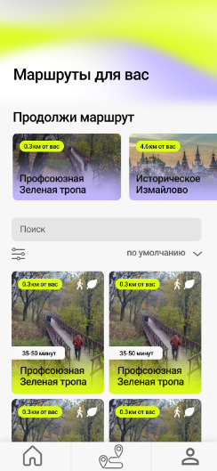 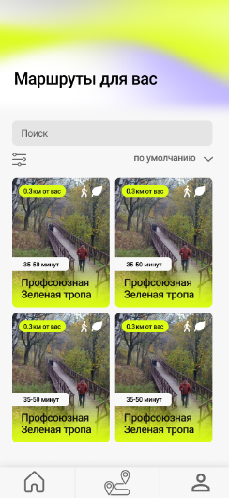 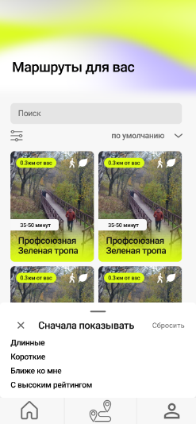 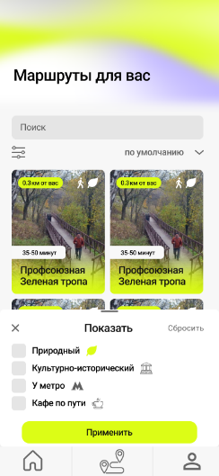

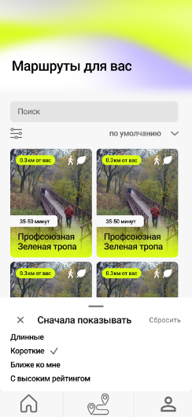 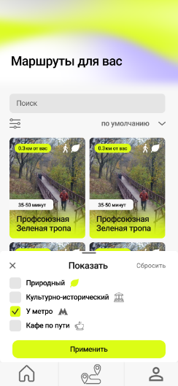

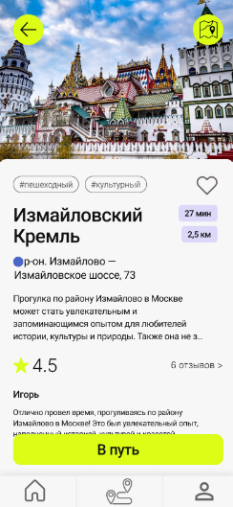 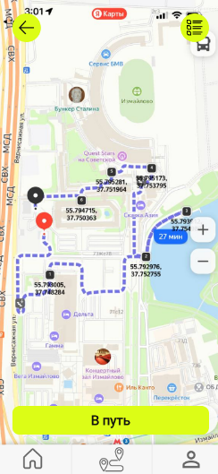 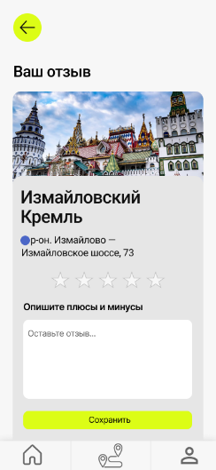 

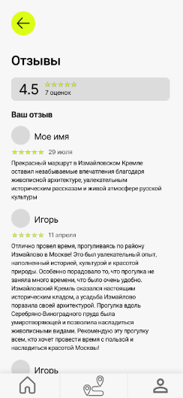 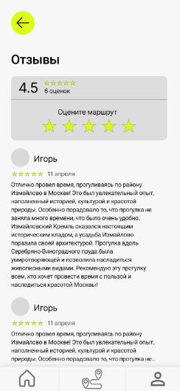

1. Раздел «Мои маршруты»

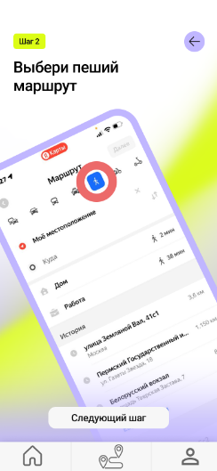

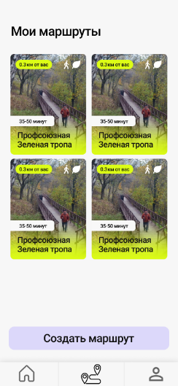 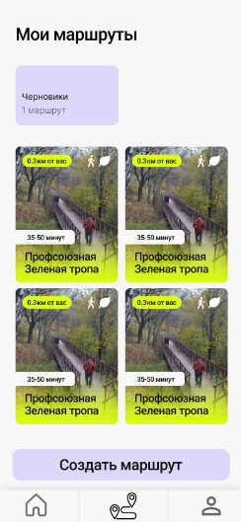 

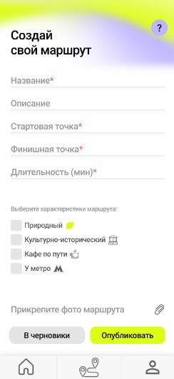 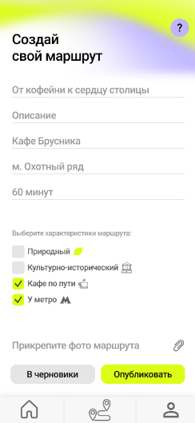 

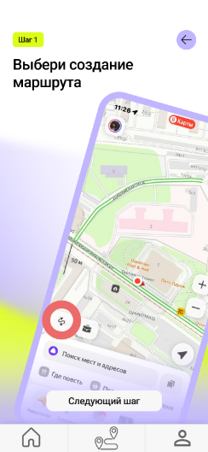  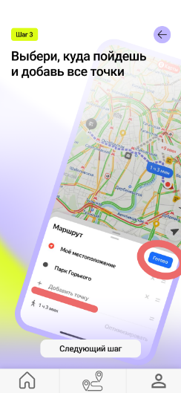 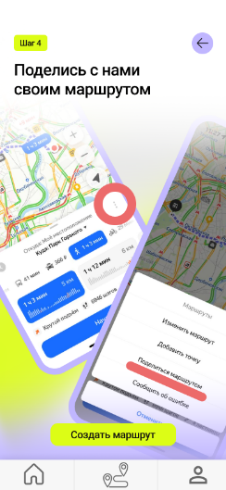

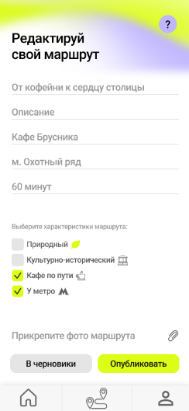 

1. Раздел «Профиль»

 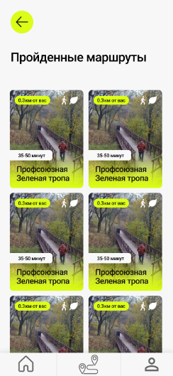  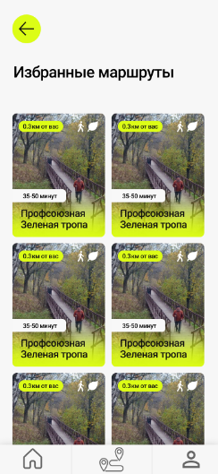

 

ПРИЛОЖЕНИЕ 4.  
ТЕРМИНОЛОГИЯ

|  |  |
| --- | --- |
| **Термин** | **Определение** |
| Бэкенд | Часть приложения, отвечающая за обработку данных и бизнес-логику, которая скрыта от пользователя. |
| Фронтенд | Часть приложения, отвечающая за пользовательский интерфейс и взаимодействие с пользователем. |
| RESTful API | Архитектурный стиль взаимодействия компонентов приложения с использованием стандартных HTTP-запросов для управления ресурсами. |
| Прохождение маршрута | Процесс, при котором пользователь во время прогулки следует заранее определённому маршруту, переходя от одной заданной точки к другой в установленной последовательности |

ЛИСТ РЕГИСТРАЦИИ ИЗМЕНЕНИЙ

|  |  |  |  |  |  |  |  |  |  |
| --- | --- | --- | --- | --- | --- | --- | --- | --- | --- |
| Лист регистрации изменений | | | | | | | | | |
| Номера листов (страниц) | | | | | Всего листов (страниц в докум.) | № документа | Входящий № сопроводительного докум. и дата | Подп. | Дата |
| Изм. | Измененных | Замененных | Новых | Аннулированных |
|  |  |  |  |  |  |  |  |  |  |
|  |  |  |  |  |  |  |  |  |  |
|  |  |  |  |  |  |  |  |  |  |
|  |  |  |  |  |  |  |  |  |  |
|  |  |  |  |  |  |  |  |  |  |
|  |  |  |  |  |  |  |  |  |  |
|  |  |  |  |  |  |  |  |  |  |
|  |  |  |  |  |  |  |  |  |  |
|  |  |  |  |  |  |  |  |  |  |
|  |  |  |  |  |  |  |  |  |  |
|  |  |  |  |  |  |  |  |  |  |
|  |  |  |  |  |  |  |  |  |  |
|  |  |  |  |  |  |  |  |  |  |
|  |  |  |  |  |  |  |  |  |  |
|  |  |  |  |  |  |  |  |  |  |
|  |  |  |  |  |  |  |  |  |  |
|  |  |  |  |  |  |  |  |  |  |
|  |  |  |  |  |  |  |  |  |  |
|  |  |  |  |  |  |  |  |  |  |
|  |  |  |  |  |  |  |  |  |  |
|  |  |  |  |  |  |  |  |  |  |